Číslo šablony: III/2
VY_32_INOVACE_P3_3.16

Tematická oblast: Čtenářská gramotnost a porozumění textu
William Saroyan, Tracyho tygr

Typ: DUM - pracovní list
Předmět: ČJL, ČJS
Ročník: 5. r. (6leté), 4. r. (4leté), 6.r. (6leté)

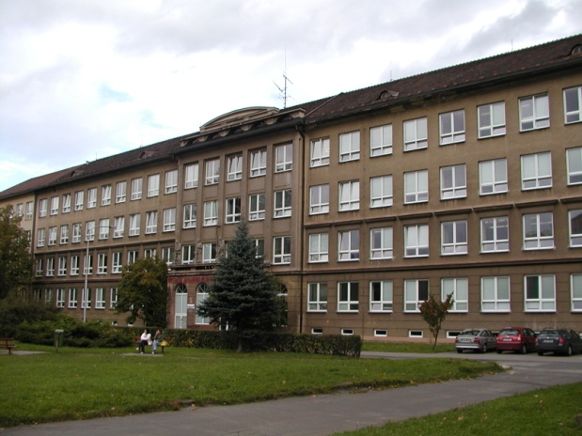

Zpracováno v rámci projektu
EU peníze školám
CZ.1.07/1.5.00/34.0296

Zpracovatel:
Mgr. Kateřina Macurová
Gymnázium, Třinec, příspěvková organizace
Datum vytvoření: prosinec 2012

Metodický list
Pracovní list je určen pro žáky 4. ročníku čtyřletého, 5. ročníku šestiletého studia a semináře z českého jazyka a literatury. Slouží k procvičování práce s textem, opakování učiva a případně i ověřování znalostí. Lze pracovat písemně nebo ústně. Inovace spočívá v možnosti využít tento pracovní list i interaktivně. Žáci pracují samostatně nebo ve skupinách. Na závěr se provede shrnutí znalostí.
Doba využití PL: 45 minut

Četba ukázek (10 minut) samostatně nebo ve skupinách

William Saroyan – Tracyho tygr

Ukázka 1
Thomas Tracy měl tygra.
Byl to sice černý panter, ale co na tom, pro Tracyho to byl tygr.
Měl krásné bílé zuby.
A takto Tracy svého tygra získal:
Když mu byly tři roky a začal poslouchat, jak co zní, tu kdosi řekl tygr! Ať už tygr! bylo cokoli, Tracy to chtěl.
Jednoho dne se Tracy procházel s tátou po městě, když uviděl cosi za výlohou rybárny.
„Kup mi toho tygra," řekl.
„To je humr," opravil ho táta.
„Tak to nechci," řekl Tracy.
O pár let později navštívil s mámou zoo a v kleci viděl skutečného tygra. Vypadal jistě nejtygrovatěji ze všech tygrů, ale jeho tygr to nebyl.
V dalších letech spatřil Tracy mnoho obrázků, slovníků, encyklopedií a filmů s těmi nejroztodivnějšími druhy zvířat. Vykračovalo si tam mezi nimi i dost černých panterů, ale o žádném z nich Tracy nemohl říct, že to je jeho tygr.
Až jednoho dne si zašel Tracy do zoo sám. Bylo mu tehdy asi patnáct, pokuřoval cigaretu a koukal po holkách, když tu najednou stanul konečně před svým tygrem.
Byl to rozespalý černý panter, který se právě probudil, zvedl hlavu, zpříma se na Tracyho zadíval, stoupl si na všechny čtyři a řečí černých panterů pozdravil, což znělo asi takto: „Uajíí!" Pak popošel k mřížím klece, na chvíli se zastavil, s očima stále upřenýma na Tracyho, a zas se líně vrátil k místu, kde až dosud spal. Tam sebou žuchl a zahleděl se kamsi do dálky prostoru, do dálky tolika mil a let, kolik mil a let prostor má.
Teď zas pro změnu zíral Tracy na černého pantera. Zíral tak upřeně asi pět minut. Pak odhodil cigaretu, odkašlal si, vyplivl slinu a vyšel ze zoo.
„Tohle je můj tygr," řekl si.
Nikdy se již do zoo nevrátil, aby si tygra ještě jednou prohlédl. Nebylo to nutné. Měl ho. Měl ho celého a se vším všudy za těch pět minut, kdy ho viděl, jak odevzdaně hledí do nekonečného prostoru s výrazem té strašlivé tygří pýchy.

Ukázka 2
Čas od času zabloudily oči Tracyho tygra po okolí v naději, že zahlédnou mladou tygřici, jejíž chování a způsoby by byly vhodné pro cokoliv, co by z jejich setkání mohlo vzejít. Ale ať se díval jak se díval, většinou žádnou nespatřil. Většinou viděl jen samé pouliční kočky. Při těch několika vzácných příležitostech, kdy mu do oka padla přece jen opravdická tygřice, měl tygr právě kamsi velice naspěch a času mu zbývalo jenom tolik, aby se sotva stačil v běhu ohlédnout a podívat se za ní. Bylo to smutné a nikam to nevedlo a tygr o tom musel začít.
„Uáách", řekl.
„Co říkáš?" zeptal se Tracy.
"Uáchm."
„Nerozumím ti."
„Suamách."
„Co je to?"
„Sumachám."
„Znamená to něco?"
„Achsámachám," říkal trpělivě tygr.
„Mluv pořádně, když chceš něco říct," zlobil se Tracy.
„La," řekl tygr.
„To je skoro francouzsky," řekl Tracy. „Mluv normálně. Víš, že francouzsky neumím."
„Lásal."
„Laso?"
„Sa," řekl tygr.
„Nezkracuj slova, spíš je prodlužuj, ať ti můžu rozumět," poprosil ho Tracy.
„S," řekl tygr.
„Umíš mluvit líp," řekl tracy. "Buďto mluv, nebo buď zticha."
Tygr zůstal zticha.
Tracy přemýšlel o tom, co chtěl tygr říct, a najednou na to přišel.
Stalo se to v době polední přestávky. Tracy stál na schodišti před vchodem podniku Otto Seyfanga, vyhříval se na slunci a poslouchal Nimma, Peberdyho a Ringerta, jak si povídají o věhlase, kterého se jim ve světě kávy za ta léta věrného ochutnávání dostalo. Tu a tam se i Tracy snažil vpadnout do hovoru zmínkou o písničce, kterou právě píše, ale nikdy se mu to úplně nepodařilo.
Snažil se přijít na to, co tygr říkal, když tu najednou vidí, jak po Warrenově ulici kráčí dívka v žlutých přiléhavých pletených šatech. Jak hříva bohaté černé vlasy jí volně splývaly k ramenům. Vyzařoval z nich život a praskala v nich elektřina. Svaly Tracyho tygra se napružily, jeho ohon se napřímil, ztuhnul a jen nepatrně se zachvíval, a odkudsi z hloubi tygra se vydralo divoké "Uajíí!"
Ochutnávači kávy, kteří zaslechli to zaržání, se s údivem obrátili k Tracymu, protože ještě nikdy v životě podobný zvuk neslyšeli. "Aha," řekl Tracy tygrovi, "už to mám." "Uajíí," opakoval tygr jakoby v bolesti a hlava se mu vytáhla ještě dál. Tracyho oči se ponořily do očí té dívky. Obojí, výkřik i ponoření, proběhlo současně. Dívka slyšela ten výkřik a přijala Tracyho oči, téměř se zastavila, téměř se usmála, nalehla těsněji na své žluté pletené šaty a odtančila dál po Warrenově ulici; jen tygr teskně kňučel.

Práce s textem

- Zařaďte dílo k literárnímu druhu a žánru, doložte na výňatku.
- Stručně nastiňte obsah díla.
- Charakterizujte dílo z hlediska jazykového a kompozičního. Zaměřte se také na funkci krátkých vět v textu.
- Vystihněte hlavní myšlenku díla (námět, téma, motivy).
- Charakterizujte Thomase Tracyho a další hlavní postavy.
- Na základě výňatku vysvětlete, co Tracyho tygr představuje a proč ho Tracy nenašel dříve.
- Jaké pocity ve vás četba ukázky vyvolává?
- Jmenujte jiná díla, která zpracovávají podobnou tematiku
- Uveďte příklad umělce či díla inspirovaného knihou Tracyho tygr. Proč si Tracyho tygra vybrali jako svůj inspirační zdroj?
- Co víte o Williamu Saroyanovi? Čím je jeho tvorba výjimečná?

Použité zdroje

Saroyan, William. Tracyho tygr. Praha: Argo, 2007. ISBN 80-7203-689-0.
Archiv autora

